BACHELORARBEIT
zur Erlangung des akademischen Grades
„Bachelor of Science in Engineering“ im Studiengang Informatik

Vergleich von Machine Learning Methoden zur Bestimmung von Grundstückspreisen in Wien

Ausgeführt von: Lorenz Herzberger
Personenkennzeichen: 1410257022

1. BegutachterIn: Patrick Sturm, MSc

Ort, Datum

Eidesstattliche Erklärung
„Ich, als Autor / als Autorin und Urheber / Urheberin der vorliegenden Arbeit, bestätige mit meiner Unterschrift die Kenntnisnahme der einschlägigen urheber- und hochschulrechtlichen Bestimmungen (vgl. Urheberrechtsgesetz idgF sowie Satzungsteil Studienrechtliche Bestimmungen / Prüfungsordnung der FH Technikum Wien idgF).
Ich erkläre hiermit, dass ich die vorliegende Arbeit selbständig angefertigt und Gedankengut jeglicher Art aus fremden sowie selbst verfassten Quellen zur Gänze zitiert habe. Ich bin mir bei Nachweis fehlender Eigen- und Selbstständigkeit sowie dem Nachweis eines Vorsatzes zur Erschleichung einer positiven Beurteilung dieser Arbeit der Konsequenzen bewusst, die von der Studiengangsleitung ausgesprochen werden können (vgl. Satzungsteil Studienrechtliche Bestimmungen / Prüfungsordnung der FH Technikum Wien idgF).
Weiters bestätige ich, dass ich die vorliegende Arbeit bis dato nicht veröffentlicht und weder in gleicher noch in ähnlicher Form einer anderen Prüfungsbehörde vorgelegt habe. Ich versichere, dass die abgegebene Version jener im Uploadtool entspricht.“

Ort, Datum |  | Unterschrift

Kurzfassung
Das Ziel der vorliegenden Bachelorarbeit ist es, einen Überblick über das Machine Learning bereitzustellen und gängige Methoden miteinander zu vergleichen. Für ein besseres Verständnis werden auch die Grundlagen und typische Probleme im Machine Learning beschrieben.

Dazu wird der Prozess, wie von einem Datensatz Vorhersagen über unbekannte Daten getroffen werden können, vorgestellt. Dieser erstŕeckt sich von der Analyse der Daten, über das Training von Modellen bis hin zur Evaluirung und Überprüfung von Modellen.
Schlagwörter: Machine Learning, Regression, Modell, Feature, Supervised Learning

Dabei zeigt sich, dass die Auswahl und richtige Aufbereitung der Daten eine ähnliche Auswirkung auf die Präzision von Vorhersagen hat, wie die Wahl des korrekten Modells. Außerdem ergibt die Analyse der Ergebnisse, dass die Beschneidung der Daten Auswirkungen auf die Anwendbarkeit eines trainierten Modells hat. Ein Modell kann daher für einen bestimmten Zweck trainiert werden.
Abstract
The goal of the present Bachelor thesis is to give an insight into machine learning and to compare commonly used methods. In order to gain a better understanding, the fundamentals of machine learning and typical problems are also described here.

To do this, the process of predicting values for unknown data by learning from a given dataset is presented. This includes data analysis and training models as well as evaluating and reviewing models.

The tests show that the selection and editing of data has a similar impact on the accuracy of predictons as choosing the correct model. In addition, the analysis of the results shows that the truncation of the data has implications for the applicability of a trained model. A model can thus be trained for a specific purpose.

Keywords: Machine Learning, Regression, Model, Feature, Supervised Learning
Inhaltsverzeichnis

1 Einleitung 7
1.1 Struktur der Arbeit 7
1.2 Terminologie 8
1.2.1 Modell 8
1.2.2 Feature 8
1.2.3 Instanz 8
1.3 Verwandte Arbeit 8
2 Einführung ins Machine Learning 9
2.1 Was ist Machine Learning 9
2.2 Arten von Machine Learning 9
2.3 Supervised Learning 10
2.4 Modell 10
2.5 Feature 12
2.6 Probleme und Lösungen beim Machine Learning 13
2.6.1 Probleme mit Daten 13
2.6.2 Probleme mit Algorithmen 14
2.7 Bias und Varianz 15
2.7.1 Definition Bias 16
2.7.2 Definition Varianz 16
2.7.3 Bias/Varianz Tradeoff 16
2.8 Evaluierung eines Modells 17
2.8.1 Metriken 18
2.9 Zusammenfassung 19
3 Methodik 19
3.1 Datenanalyse & Featureerzeugung 19
3.2 Pipelining & Featureauswahl 20
3.3 Training & Evaluierung von Modellen 20
3.4 Test der Modelle 20
3.5 Ergebnisanalyse 20
4 Datensatz 20
5 Modelle 21
5.1 Lineare Modelle 21
5.1.1 Lineare Regression 23
5.1.2 Ridge Regression 23
5.1.3 Lasso Regression 24
5.2 Decision Tree Modelle 24
5.2.1 Decision Tree 24
5.2.2 Random Forest 26
6 Technologien 26
6.1 Scikit-learn 26
6.2 pandas 27
7 Praktischer Teil 27
7.1 Datenanalyse & Featureerzeugung 27
7.2 Pipelining & Featureauswahl 30
7.3 Training & Evaluierung der Modelle 33
7.4 Test der Modelle 34
7.5 Analyse 36
8 Aussicht 37

Einleitung
Wir sind heutzutage überwältigt von der Menge an Daten die produziert werden. Die Allgegenwärtigkeit von Computern und dem Internet bieten schier grenzenlos wirkende Möglichkeiten sie aufzuzeichnen, zu teilen und zu vermehren. Was man früher einfach aus Irrelevanz gelöscht oder gar nicht erst aufgezeichnet hätte, wird dank billigem Speicher aufbewahrt. Machine Learning ist ein Werkzeug mit dem aus diesem Berg an Daten Schlüsse gezogen werden können. Die Wörter Machine Learning beschreiben, dass Computer von Daten lernen können. (Frei übersetzt, Arthur Samuel, 1959) Machine Learning ist das Feld der Wissenschaft das Computern die Fähigkeit gibt zu lernen ohne explizit programmiert zu werden. Jedoch ist das Feld des Machine Learnings sehr breit gefächert.

Ziel dieser Arbeit ist es einen Überblick über grundlegende Methoden des Machine Learning anhand eines realen Datensatzes zu geben. Zur Veranschaulichung werden alle Kaufverträge von Grundstücken in Wien seit 1987 bis 2013 [8] herangezogen. Für die Kaufverträge soll eine Vorhersage über den Quadratmeterpreis getroffen werden. Die Methoden beschrieben und verglichen werden.

Struktur der Arbeit
Im Teil „Einführung ins Machine Learning“ werden einige Grundlagen erläutert, die ein Verständnis für den Bereich Machine Learning vermitteln sollen. Dazu gehören das Trainieren von Modellen, Validierungsmethoden und bekannte Probleme im Machine Learning. Dieser Teil ist für weniger versierte LeserInnen um die daraufhin aufgestellte Methodik besser zu verstehen. Er kann übersprungen werden, wenn diese schon mit der Materie vertraut sind.

Ist ein Grundwissen aufgebaut, wird im Kapitel „Methodik“ festgelegt wie der Vergleich der Modelle aufgestellt wird. Anschließend folgt eine kurze Beschreibung des untersuchten Datensatzes.

Das Kapitel „Modelle“ vertieft, das aus „Einführung ins Machine Learning“ erarbeitete Wissen. Die theoretischen Hintergründe zu den einzelnen Modellen werden genauer erklärt. Unter anderem die Funktionsweise, sowie deren Stärken und Schwächen.

Ist die Methodik und das theoretische Wissen des Lesers aufgebaut, wird die praktische Umsetzung mit einem Framework im Kapitel „Praktischer Teil“ beschrieben. Und die Verhalten der einzelnen Modelle beschrieben. Die Ergebnisse des praktischen Teils werden im Schlussteil analysiert. Etwaaige Ausreißer werden genauer unter die Lupe genommen.

Terminologie

Modell
Mathematisches, bzw. statistisches Modell, welches zur Herleitung von Schlüssen aus bestehenden Daten verwendet wird.

Feature
Repräsentation von Daten welche von Modellen für Vorhersagen verwendet werden kann.

Instanz
Einzelner Eintrag aus einem Datensatz, welche einem Modell entweder zum Training oder zur Vorhersage gegeben wird.

Verwandte Arbeit
Sollte das Bedürfnis bestehen sich tiefergehend mit der Theorie und den mathematischen Grundlagen, sowie Methoden zu Validierung zu befassen, wird hier vor allem Data Mining von Ian Witten empfohlen. Auf dem auch große Teile der Arbeit aufbauen. Außerdem ist die Dokumentation des verwendeten Frameworks, Scikit-learn, sehr informativ aufgebaut, wenn es zu praktischen Anwendung der Modelle geht.

Einführung ins Machine Learning

Was ist Machine Learning
Machine Learning bezeichnet das Feld der Informatik, in dem es darum geht Computer aus Daten lernen zu lassen um in weitere Folge Vorhersagen treffen zu können [1], S 4. Daten sind dabei Beobachtungen aus der realen Welt, beispielsweise die Entwicklung von Aktienpreisen über einen gewissen Zeitraum. Eine Vorhersage könnte dann aussagen welche Aktien sich am besten für eine Investition eignen.

Diese Vorhersagen können mithile eines mathematischen Modells getroffen werden, welches die Beziehung zwischen einzelnen Anhaltspunkten in den vorhandenen Daten beschreibt [2], S 2. Um bei dem Beispiel mit den Aktien zu bleiben, könnte es etwa eine Formel sein die ehemalige Aktienpreise einer Firma, deren Einkommensentwicklung und die Entwicklung der Aktienpreisen von Firmen in der selben Sparte beinhaltet. Nun können mathematische Modelle lediglich numerische Werte mit einander in Verbindung stellen. Jedoch sind nicht alle Daten die gesammelt werden numerische Werte, wie zum Beispiel die Marke eines Autos.

Um dieses Dilemma lösen zu können werden Features benötigt. Sie sind numerische Repräsenationen von Daten [2], S 3. Es gibt viele Wege um Rohdaten in Features umzuwandeln. Bei der Umwandlung ist zu beachten, dass die Wahl der Features sich stark auf die Präzision eines Modells auswirken kann. Sind zu wenige aussagekräftige Features vorhanden kann das Modell keine präzise Vorhersage treffen. Ebenso können zu viele oder irrelevante Features dazu führen, dass ein komplexeres Modell benötigt wird um ähnlich gute Vorhersagen zu treffen, wie ein simples Modell mit besseren Features.

Der Prozess eine Vorhersage zu treffen besteht daher im Groben daraus die geeignetsten Features für das geeignetste Modell zu finden. Das ist allerdings ein zweischneidiges Schwert, denn die Wahl des Modells hat ebenso Auswirkung auf das Ergebnis wie die Wahl der Features [2], S 3.

Arten von Machine Learning
Die Anwendungbereiche von Machine Learning sind mannigfaltig und werden grob in vier Bereiche eingeteilt: supervised, unsupervised, semisupervised und reinforcement learning.
Die Einteilung ist dabei abhängig vom Maß an „supervision“. In dieser Arbeit kommen jedoch nur Supervised Learning Methoden zum Einsatz, da bereits Input- sowie Outputdaten bekannt sind.

Supervised Learning
Supervised Learning kommt dann zum Einsatz wenn es darum geht einen Output für einen gegebenen Input vorherzusagen und bereits Input/Output Paare bekannt sind. Ziel ist es ein Modell anhand dieser Input/Output Paare zu trainieren, welches präzise Vorhersagen für bisher ungesehene Daten treffen kann. Es muss also gut von einem Trainingsdatensatz auf einen Testdatensatz verallgemeinern können.

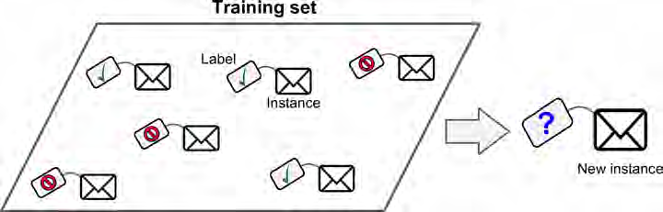Abbildung 1: Trainingsdatensatz für Supervised Learning am Beispiel von Spammail-Klassifizierung ([1] S 8)
Die zwei größten Anwendungsgebiete für Supervised Learning sind Klassifizierungs- und Regressionsprobleme. Bei einer Klassifizierung geht es darum für einen gegebenen Input eine Klasse aus einer vordefinierten Liste vorherzusagen. Ein klassisches Beispiel hierfür ist die Klassifizierung von Iris-Blumen anhand ihrer Blütenblattlänge, bei welcher die Klassen die drei unterschiedlichen Arten sind: Iris Setosa, Iris Virginica und Iris Versicolor [3], S 15. Im Gegensatz dazu wird bei der Regression versucht eine Gleitkommazahl, eine reale Zahl, etwa den Preis eines Autos zu schätzen, wobei Attribute wie der Kilometerstand oder das Baujahr ins Gewicht fallen.

Die Varietät der Daten ist dabei ein auschlaggebender Faktor wie komplex ein Modell sein kann ohne sich zu sehr einen Trainingsdatensatz anzupassen. Für gewöhnlich hält ein größerer Datensatz eine größere Varietät bereit, wodurch besser verallgemeinert werden kann [3], S 27.

Modell
Ein Modell stellt im Supervised Learning einen approximierten Zusammenhang zwischen Input und Output dar [3], S 27.

Das Schätzen eines kontinuierlichen Wertes, wie zum Beispiel eines Grundstückspreises, fällt unter die Regressionsaufgaben. Die Regression beschreibt in der Statistik und weitergehend auch im Machine Learning das modellieren eines Zusammenhangs zwischen unabhängigen Variablen und einer abhängigen Variable. Die unabhängigen Variablen sind dabei der Input und die abhängige Variable der Output. Der Output ist also abhängig vom gegebenen unabhängigen Input. Im Fall dieser Arbeit ist die abhängige Variable der Grundstückspreis und die unabhängigen Variablen sind die restlichen Werte im Datensatz, wie zum Beispiel die Grundstücksfläche oder der Bezirk.

Die simpelste Variante eines Regressionsmodells ist das Lineare Modell. Es stellt den Zusammenhang zwischen Input und Output als lineare Funktion dar. Typischerweise sieht das Modell dann folgendermaßen aus:

Formel 1: Lineares Modell
- y… Vorhersage
- x … Feature
- w … Gewichtung des Features
- b … Bias

X[0] bis X[n] sind dabei die Features einer Instanz des Datensatzes. w und b sind dabei die erlernten Parameter aus dem Training. Diese Parameter bestimmen wie eine Vorhersage des Modells für einen gegebenen Input ausfällt.

Die Parameter w und b werden über Lernalgotrithmen bestimmt. Ein Lernalgorithmus passt die Parameter so an, dass ein Modell den Zusammenhang zwischen Input und Output repräsentiert. Um das zu bewerkstelligen benötigt der Lernalgorithmus eine Metrik anhand derer er bestimmen kann wie gut das Modell angepasst ist. Diese Metrik wird über eine Cost oder auch Loss Function bestimmt, welcher die genutzte Metrik minimiert. Im Fall einer Linearen Regression versucht der Lernalgorithmus die Summe der Fehler über alle Vorhersagen zu minimieren [1], S 107.

Ist dieser Prozess abgeschlossen, ist das trainierte Modell für Vorhersagen einsatzbereit. Jedoch passiert dieses Training an einem Trainingsdatensatz. Ziel ist es aber, dass das Modell präzise Vorhersagen für unbekannte Daten treffen kann. Damit sich ein Modell nicht zu sehr an einen Trainingsdatensatz anpasst, bieten viele Lernalgorithmen die Möglichkeit der Regulariserung. Die Regularisierung ermöglicht, dass der Lernalgorithmus in seiner Anpassungsfähigkeit eingeschränkt wird. Der Grad dieser Regularisierung wird über sogenannte Hyperparameter bestimmt, welche das Modell nicht direkt beeinflussen aber den Algorithmus der dieses erstellt [1], S472. Die Regularisierung unterscheidet sich aber von Lernalgorithmus zu Lernalgorithmus, weswegen diese näher in der Sektion Modelle beschrieben werden.

Feature
Features sind Repräsentationen von Rohdaten, sie werden erstellt, sodass ein Modell damit umgehen kann. Sie können viele Formen annehmen, wobei die meisten entweder als Continuous Feature oder als Categorical Feature auftreten.

Den Unterschied für einen Machine Learning Algorithmus macht dabei aus, dass ein Continuous Feature geordnet werden kann. So ist etwa ein Gebäude mit einer Höhe von 10,3 Metern kleiner als eines mit 11,5 Metern Höhe. Ein Categorical Feature ist jedoch meist nicht vergleichbar. Beispielsweise ist ein Porsche ein Porsche und kein Ferrari, es exisitieren keine Werte dazwischen.

Verschiedene Modelle können mit unterschiedlichen Arten von Features besser umgehen. Im Fall eines Linearen Modells werden Gewichtungen und Featurewerte multipliziert und aufaddiert (siehe: Formel 1: Lineares Modell). Sie könnte ein Categorical Feature nicht handhaben.

Es ist eine der Hauptaufgaben von Datenwissenschaftlern Features in die richtige Form für eine gegebene Aufgabenstellung zu bringen. Ein üblicher Weg um Categorical Features nutzbar für eine Lineare Regression zu machen ist das One-Hot-Encoding. Dabei wird ein Feature in mehrere Features aufgespalten und nur die zutreffende Kategorie wird mit einer 1 versehen während die anderen auf 0 gesetzt werden. So kann den Features bei der Linearen Regression eine Gewichtung zugeordnet werden [3], S 213.

Automarke | Ferrari | Porsche | Toyota | BMW
Ferrari | 1 | 0 | 0 | 0
Porsche | 0 | 1 | 0 | 0
Toyota | 0 | 0 | 1 | 0
BMW | 0 | 0 | 0 | 1
Tabelle 1: One Hot Encoding am Beispiel von Automarken

Im Kapitel „Praktischer Teil“ wird näher beschrieben welche Features wie umgewandelt werden um für die verschiedenen Modelle nutzbar gemacht zu werden.

Probleme und Lösungen beim Machine Learning
Beim Erstellen eines Modells sind die Haupteinflussfaktoren die gewählten Daten und der gewählte Lernalgorithmus. In diesem Kapitel werden Probleme die mit Daten und Algorithmen auftreten können behandelt.

Probleme mit Daten
Mit Daten können die mehrere Probleme auftreten und diese zu beheben involviert manuelle Arbeit, wie das Beschaffen von weiteren Daten oder ausbessern ebenjener.

Unzureichende Menge an Daten
Sind nicht genug Daten vorhanden kann ein Lernalgorithmus nur schwer verallgemeinern. Michele Bank und Eric Brill [4] beschreiben zu diesem Thema etwa das verschiedene Machine Learning Algorithmen ähnlich gut funktionieren sobald eine gewisse Menge an Daten vorhanden ist.

Unrepräsentative Daten
Problematisch ist es auch, wenn die Daten zwar in ausreichender Menge vorhanden sind, sie aber Informationen einseitig darstellen. Das kann oft die Folge davon sein, dass die Methode zur Beschaffung von Daten fehlerhaft ist [1], S 22. Wenn etwa versucht werden würde ein Wahlergebnis vorherzusagen, dabei aber nur Menschen mit Hochschulabschluss befragt werden, werden die Daten ein verzerrtes Bild abliefern.

Fehler- bzw. Lückenhafte Daten
Wenn Daten fehler- oder lückenhaft sind, wird im Training kein gutes Modell erzeugt werden können. Ein Lernalgorithmus versucht den Zusammenhang zwischen Input und Output herzustellen und dies ist nicht möglich wenn der Input Fehler aufweist. In diesem Fall ist es hilfreich diese entweder zu ergänzen oder aus dem Trainingsdatensatz zu entfernen [1], S 25.

Irrelevante Features
Sind die Daten gesäubert von Fehlern, kann es immer noch sein das ein Modell keine präzisen Vorhersagen trifft. Das passiert, wenn die verwendeten Daten irrelvante Features aufweisen [1], S 22. So wäre es vermutlich nicht hilfreich bei der Bestimmung eines Aktienkurses einzubeziehen wieviele Katzen gerade auf Island leben.

Probleme mit Algorithmen
Bei der Erstellung eines Modells kann es hauptsächlich zu zwei Problemen kommen: Der Überanpassung oder die Unteranpassung an einen Trainingsdatensatz. Je nach Komplexität des Datensatzes oder gewählten Modells kann einer der beiden Effekte auftreten [3], S 31.

Überanpassung
Die Überanpassung tritt meist auf, wenn ein zu komplexes Modell für einen Datensatz angewendet wird oder aber zu wenig Trainingsdaten vorhanden sind. Grund dafür ist, dass komplexe Modelle „noise“ auch als Teil des, den Daten unterliegendes, Muster zuschreiben kann und dies in seine Schäzungen einbaut. Das hat zu Folge, dass das trainierte Modell zwar präzise Vorhersagen am Trainingsdatensatz treffen kann, jedoch versagt wenn es eine Vorhersage für eine neue Instanz treffen muss.
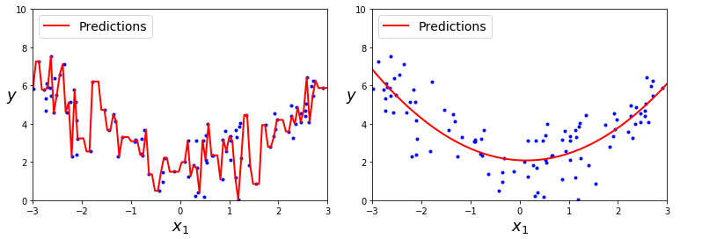Abbildung 2: Gegenüberstellung von einem überangepassten Modell (links) und einem gut verallgemeinernden Modell (rechts).
Es gibt einige Möglichkeiten dem entgegenzuwirken. So kann es zum Beispiel helfen die Anzahl der Trainingsdaten zu erhöhen. Auch der Noise in den Trainingsdaten kann reduziert werden in dem Ausreißer entfernt werden oder fehlerhafte Daten entweder vervollständigt oder gelöscht werden. Eine weitere Möglichkeit ist es ein simpleres Modell zu wählen oder den Lernalgortihmus durch Regularisierungen einzuschränken [3], S 29.

Unteranpassung
Dem gegenüber steht die Unteranpassung. Sie ist das genaue Gegenteil und tritt auf wenn ein zu simples Modell für einen zu komplexen Datensatz gewählt wird. Wenn ein Modell etwa zu wenige Parameter bietet um ein komplexes Problem lösen zu können, wird es höchstwahrscheinlich zu einer Unteranpassung kommen.
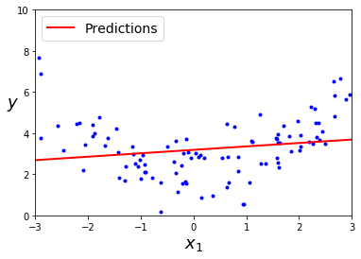Abbildung 3: Unterangepasstes Lineares Modell
Um dieses Problem zu lösen stehen mehrere Möglichkeiten zur Verfügung. So kann ein komplexerers Modell gewählt werden, welches sich besser anpassen kann. Sowie bei der Überanpassung kann auch die Regularisierung angepasst werden. Dem Lernalgorihtmus können aber auch bessere Feature zur Verfügung gestellt werden [3], S 30.

Bias und Varianz
Fehler bei Vorhersagen können in zwei Kategorien unterteilt werden. Solche die durch Bias verursacht werden und andere die durch Varianz verursacht werden [5], S 1. Ein perfektes Model würde keinen Bias und keine Varianz aufweisen und immer perfekte Vorhersagen treffen. In der Realität ist dies jedoch kaum zu erreichen, weswegen hier kurz darauf eingegangen wird.

Die Folgende Illustration stellt die verschiedenen Auswirkungen von Bias und Varianz als Präzision an einer Zielscheibe dar:
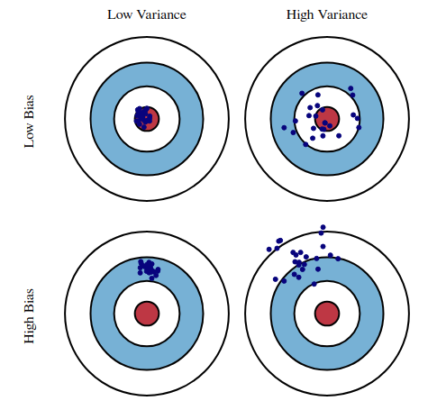Abbildung 4: Auswirkung von Bias und Varianz ([5], S 1)

Definition Bias
Fehler die durch Bias verursacht werden, werden als durchschnittliche Distanz zwischen einem vorhergesagten Wert und dem tatsächlichen Wert über mehrere Vorhersagen gemessen. [5], S 1.

Definition Varianz
Fehler die durch Varianz verursacht werden, werden als die Distanz zwischen dem durchschnittlichen Fehler über mehrere Vorhersagen an unterschiedlichen Datensätzen (z.B.: Trainings- und Testdatensatz) gemessen [5], S 1.

Bias/Varianz Tradeoff
In der Sektion Probleme mit Algorithmen wurden als Hauptprobleme die Unter- bzw. Überanpassung beschrieben. Diese Probleme reflektieren die Fehler durch Bias und Varianz. Weist ein Modell einen niedriegen Bias auf so trifft es höchstwahrscheinlich gute Vorhersagen am Trainingsdatensatz auf, jedoch schlechte wenn es auf neue Daten angewendet wird. Was ein typisches Beispiel einer Überanpassung ist. Gleichzeitig wird die Varianz sehr hoch sein, da die Präzision am Trainingsdatensatz ausfällt, während sie am Testdatenssatz niedrig ausfällt.

Umgekehrt gilt dasselbe. Weist ein Modell einen hohen Bias auf, wird die Varianz niedrig ausfallen. Daher gilt es eine Balance zwischen Bias und Varianz zu finden um eine möglichst verallgemeinerndes Modell zu finden.

Evaluierung eines Modells
Die Evaluierung von Modellen ist einer der wichtigsten Bestandteile im Machine Learning Prozess. Es benötigt eine systematische Vorgehensweise um herausfinden zu können welches Modell für eine gegebene Aufgabenstellung am besten geeignet ist.

Die Präzision eines Modells an seinen Trainingsdaten ist kein guter Indikator dafür wie gut es mit neuen unabhängigen Daten umgehen kann. Das Modell hat seinen Entscheidungsprozess anhand dieser aufgebaut. Daher wird die Präzision sehr optimistisch ausfallen [6], S 163.

Aufgrund dessen ist es notwendig ein Modell anhand von ihm unbekannten Daten zu evaluieren. Dies stellt kein Problem dar, wenn genug Daten vorhanden sind. Wie im Kapitel „Probleme mit Daten“ beschrieben kann das allerdings oft schwierig sein. Deshalb wird ein vorhandener Datensatz oft in drei Teile aufgeteilt: Trainingsdaten, Validierungsdaten, Testdaten.

Die Trainngsdaten werden verwendet um ein oder mehrere Modelle zu trainieren, die Validierungsdaten dazu ein Modell zu wählen oder die Parameter zu optimieren. An den Testdaten wird schließlich die entgültige Präzision gemessen. Dabei ist zu beachten, dass die drei Teile jeweils ein unabhängiges Set bilden damit ein möglichst reales Szenario nachgestellt werden kann [6], S 164.

Hierbei entseht jedoch ein Dilemma, denn um ein gutes Modell erstellen zu können werden möglichst viele Trainingsdaten benötigt. Diese werden jedoch beschnitten, da ein Teil für die Validierung und den entgültigen Test verwendet werden. Um dieses Dilemma zu umgehen gibt es mehrere Methoden, wobei die „k fold cross validation“ die Populärste ist.

Bei der „k fold cross validation“ werden die Trainingsdaten in k Subsets aufgeteilt. Typischerweise sind es 10 Subsets, da diese Anzahl erfahrungsgemäß gute Ergebnisse liefert [6], S 168. In diesem Fall werden 9 der Subsets für das Training eines Modells verwendet und das Letzte zum testen. Dieser Vorgang wird 10 mal wiederholt, sodass jedes Subset sowohl zum Trainieren als auch zur Validierung verwendet wird. Ist dieser Vorgang abgeschlossen kann eine Aussage über den Bias und die Varianz eines Modells getroffen werden.

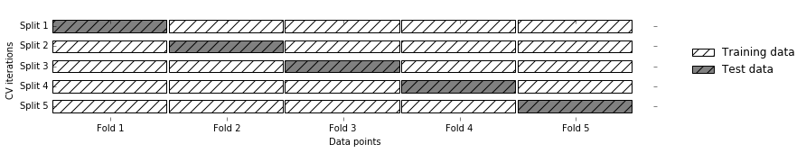Abbildung 5: Beispiel für eine „5 fold cross validation“ ([3], S 254).
Ein Nachteil besteht darin, dass mehrmals trainiert und getestet werden muss. Was in anbetracht größerer Datensätze die Durchlaufzeit erhöht. Es ist also sehr Rechenintensiv gute Messungen zu erhalten [6], S 168.

Metriken
Präzisionswertungen fallen je nach Aufgabenstellung anders aus. So wird bei einem Klassifizierungsproblem etwa die Fehlerrate von Vorhersagen bestimmt. Bei einem Regressionsproblem kann jedoch nicht einfach bestimmt werden ob eine Vorhersage richtig oder falsch ist. Da ein numerischer Wert geschätzt wird, treten Fehler in verschiedenen Größen auf [6], S194.

Root Mean Squared Error
Die wohl am häufigsten benutzte Metrik um die Präzision von Regressionsmodellen festzustellen ist der Mean Squared Error [6], S 195. Hierbei wird der Fehler aller Vorhersagen zusammengerechnet und ein Durchschnittsfehler über alle Vorhersagen errechnet. In dieser Arbeit wird der Root Mean Squared Error zum Vergleich herangezogen. Das heißt lediglich, dass der errechnete Fehler in einer ähnlichen Dimension ausfällt, wie die Vorhersage.

Formel 2: Root Mean Squared Error
- p … Vorhersage
- a … erwarteter Wert
- n … Anzahl der Instanzen

Mean Absolute Error
Der Mean Absolute Error ist eine Alternative zum Root Mean Squared Error [6], S 195. Die einzigen Unterschied liegt darin, dass die Vorzeichen der Fehler nicht in Betracht gezogen werden und durch die fehlende Potenzierung Ausreißer nicht so stark ins Gewicht fallen.

Formel 3: Mean Absolute Error
- p … Vorhersage
- a … erwarteter Wert
- n … Anzahl der Instanzen

Zusammenfassend sind sowohl der Root Mean Squared Error als auch der Mean Absolute Error Metriken, welche eine Distanz zwischen einem Vektor von Vorhersagen und Zielwerten messen [1], S 39.

Da diese Arbeit einen generellen Vergleich der Modelle behandelt, wird auch die Göße der Rechenkomplexität in Betracht gezogen. Komplexere Modelle können zwar eine höhere Präzision erreichen aber sie zu trainieren oder zu befragen könnte gleichzeitig hinsichtlich der Rechenleistung umso intensiver sein. Deshalb werden auch Zeitmessungen vorgenommen die zum Vergleich dienen sollen.

Zusammenfassung
Im Allgemeinen geht es darum, dass ein Modell den Zusammenhang zwischen Input und Output in einem Trainingsdatensatz darstellen kann. Daten müssen als Features dargestellt werden sodass Modell sie verwenden können. Um präzise Vorraussagen für neue Instanzen treffen zu können, muss ein Modell mithilfe eines anpassbaren Lernalgorithmus trainiert werden. Trainierte Modelle können anhand entsprechender Metriken verglichen werden und das beste Modell für eine gegebende Aufgabenstellung gewählt werden.

Methodik
Ziel der Arbeit ist es die Modelle zu vergleichen anhand ihrer Präzsion und Geschwindigkeit an einem realen Datensatz. Dazu sind die folgenden Schritte notwendig:

Datenanalyse & Featureerzeugung
Als erstes wird eine Analyse der vorhandenen Daten durchgeführt. Dabei wird festgestellt welche Features des Datensatzes signifikant für Vorhersagen sind. Außerdem werden auch Kombinationen aus verschiedenen Features erstellt und überprüft ob diese eventuell eine größere Korrelation mit dem Zielwert besitzen.

Pipelining & Featureauswahl
Ist die Analyse abgeschlossen, wird der Datensatz aufbereitet sodass er von den Modellen genutzt werden kann. Dazu wird eine Pipeline erstellt welche die Trainings- und Testdaten in ein einheitliches Machine Learning taugliches Format umwandelt. Diese Pipeline extrahiert die notwendigen Daten aus den Rohdaten. Um jedoch eine bessere Vergleichbarkeit gewährleisten zu können, werden zwei verschiedene Pipelines erstellt. Das geschieht, da unterschiedliche Modelle mit verschiedenen Daten besser umgehen können.

Training & Evaluierung von Modellen
Ist die Vorbereitung der Daten abgeschlossen, werden mehrere Modelle trainiert und einander gegenübergestellt. Dazu wird ihre Präzision an einem Validierungsdatensatz mithilfe von Cross Validation überprüft.

Test der Modelle
Anschließend werden die Modelle mit einem Testdatensatz getestet um ihre Präzision an bisher unbekannten Daten zu testen.

Ergebnisanalyse
Abschließend werden etwaiige Ausreißer und andere mögliche unerwartete Ergebnisse näher beleuchtet.

Datensatz
Der bearbeitete Datensatz besitzt die folgenden 17 Spalten. Im praktischen Teil wird abgehandelt, welche Spalten verwendet werden beziehungsweise wie die Korrelationen zwischen den einzelnen Features und welche neuen Features aus Kombinationen mehrerer Spalten produziert werden.

Spalte | Datentyp | Beispiel
Id | Numerisch | 7671
price_per_m2 | Numerisch | 224.351483991587
transaction_ym | Numerisch | 2013-12
plot_area | Numerisch | 4279
plot_share | Numerisch | 1
property_type | Kategorisch | Betriebsobjekt
cadestral | Kategorisch | Kagran
district | Kategorisch | Donaustadt
contract_type | Kategorisch | Kaufvertrag
land_use | Kategorisch | GB
land_use_share | Numerisch | 1
protection_zone | Kategorisch | No
builduing_ban | Kategorisch | No
building_height | Numerisch | 10.5
building_floors | Numerisch | 6
building_year | Numerisch | 1990
longitude | Numerisch | 16.4641634
latitude | Numerisch | 48.259071
Tabelle 2: Übersicht über den verwendeten Datensatz

Modelle
In der Sektion Einführung ins Machine Learning wurde bereits angeschnitten was ein Modell im Supervised Machine Learning ausmacht und welche Faktoren einen Einfluss auf Training und Vorhersagen haben können. Dazu gehören im allgemeinen der angewendete Lernalgorithmus und die jeweilige Regularisierung. Im Folgenden werden die Modelle, welche im „praktischen part“ zum Einsatz kommen vorgestellt. In den einzelnen Abschnitten zu den Modellen wird ihre Funktionsweise erklärt sowie die Regularisierungen die auf sie angewendet werden können. // REPHRASE praktischer part when finsihed

Lineare Modelle
Lineare Modelle gehören zu den simpelsten Machine Learning Modellen. Sie stellen den Zusammenhang zwischen Input und Output als lineare Funktion der Input Features dar. Das bedeuted, sie erstellen eine Vorhersage indem sie die gewichtete Summe aller Input Features plus eines Bias zusammenaddieren [3], S 47.

Formel 4: Lineares Modell
- y… Vorhersage
- x … Feature
- w … Gewichtung des Features
- b … Bias

w und b sind hierbei unbekannt und müssen erst durch Training erlernt werden. Dazu können verschiedene Lernmethoden verwendet werden.

Wenn der verwendete Datensatz nur ein Feature besitzen würde dann dann sähe die Formel folgendermaßen aus:

Graphisch dargestellt wäre es eine Gerade in einem zweidimensionalen Raum.
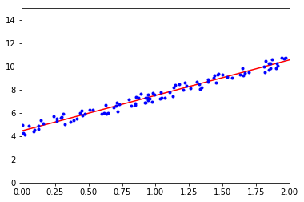Abbildung 6: Vorhersagen eines Linearen Modells im zweidimensionalen Raum.
Je mehr Features verwendet werden desto mehr Dimensionen erhält das Lineare Modell, was wiederum seine Komplexität steigert. „Eine Lineares Regressionsmodell zeichnet sich dadurch aus, dass Vorhersagen entlang einer Linie liegen wenn ein Feature verwendet wird, auf einer Fläche wenn zwei Features verwendet werden und in einer Hyperebene wenn mehr Features verwendet werden [3], S 48. Damit wird ein Lineares Modell präziser je mehr Features vorhanden sind, jedoch führt zunehmende Komplexität zu Überanpassung [3], S 51.

Lineare Regression
Bei der eine Linearen Regression, auch Kleinste-Quadrat Methode werden die Parameter w und b so gewählt, dass die Summe der quadrierten Fehler minimal ausfällt [6], S 128.

Mathematisch löst die Kleinste-Quadrat Methode folgendes Problem [7]:

- X … Featurevektor
- w … Gewichtungsvektor
- y … Ergebnisvektor

Die herkömmliche Lineare Regression bietet jedoch keine Möglichkeit zur Regularisierung, woraus resultiert, dass es keine Möglichkeit gibt den Lernalgorithmus zu beeinflussen.

Die Rechenkomplexität des Trainings fällt dabei wiefolgt: [7]. Sprich sie steigt mit der Anzahl an Features exponentiell an. Jedoch ist können Vorhersagen schnell getroffen werden. Bei Vorhersagen liegt die Rechenkomplexität bei [1], S 110.

Ridge Regression
Die Ridge Regression ist eine Erweiterung der Linearen Regression. Auch bei der Ridge Regression wird die Kleinste-Quadrat Methode angewandt, allerdings wird sie hier um einen L2-Regularisierungsterm erweitert. Dieser verhindert eine Überanpassung, da der Regularisierungsterm die Gewichtungen der einzelnen Features gering hält. Daraus resultiert, dass die abhängige Variable weniger sensibel gegenüber den unabhängigen Variable ist.

Der L2-Regularisierungsterm sieht wiefolgt aus:

- α …….. Komplexitätsparameter
- ||w|| … Gewichungsvektor

Der Term addiert die quadrierte Summe aller Gewichtungen und multipliziert sie mit einem Komplexitätsparameter. Je höher α ausfällt, desto stärker werden die Gewichtungen beschnitten und sie können sich 0 annähern aber erreichen nie 0 [7]. Wenn α auf 0 gesetzt wird dasselbe Modell erzeugt wie bei der herkömmlichen Linearen Regression.

Lasso Regression
Die Lasso Regression ist wie schon die Ridge Regression eine Erweiterung der Linearen Regression. Ihre Funktionsweise ähnelt der der Ridge Regression. Der Unterschied besteht darin, dass der Kleinste-Quadrate Methode ein L1 statt einem L2-Regularisierungterm hinzugefügt wird.

Der L1-Regularisierungsterm sieht wiefolgt aus:

- α …….. Komplexitätsparameter
- ||w|| … Gewichungsvektor

Der Unterschied zum L2-Regularisierungsterm liegt darin, dass manche Werte im Gewichtungsvektor auf 0 gesetzt werden. Daraus folgt das manche Features nicht ins entgültige Modell einfließen. Dadurch wird ein schlankeres Modell erstellt. Die Lasso Regression vollzieht also eine Art Featureauswahl indem sie die Gewichtungen von unwichtigen Features auf 0 setzt. Wie bei der Ridge Regression hängt der Grad der Regularisierung von α ab [3], S 55.

Decision Tree Modelle

Decision Tree
Decission Trees sind sehr vielseitige Machine Learning Algorithmen. Man sie für eine Vielzahl von Problemen einsetzen [6], S 209. Da das behandelte Problem in dieser Arbeit aber einen numerischen Output verfolgt, wird hier nur auf die Regression mit Decision Trees eingegangen.

Im Prinzip ist ein Decision Tree eine Abfolge von binären Abfragen, auch Tests genannt. Das bedeutet wenn eine bestimmte Bedingung erfüllt wird, dann bewegt man sich im Entscheidungsprozess eine Ebene nach links oder respektive rechts runter [1], S 167.

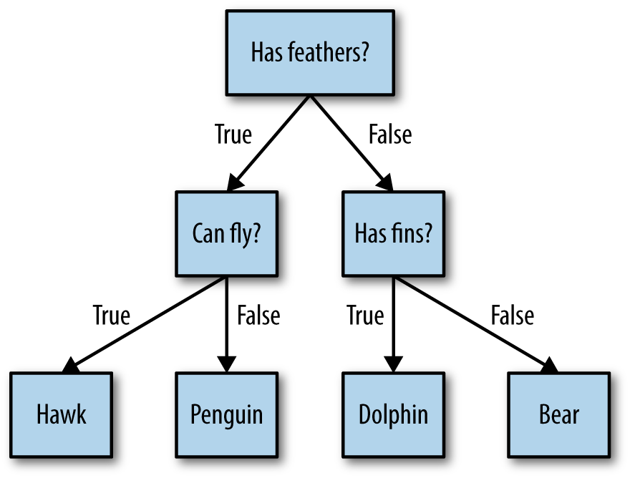Abbildung 7: Simpler Decision Tree für eine Tierklassifizierung ([3], S 73)
Um einen Decision Tree zu erstellen, sucht der Lernalgorithmus unter allen möglichen Tests den Test, der am Aussagekräftigsten über die Zielvariable ist [3], S 74. Im Fall eines Continuous Feature überprüft der Test ob Feature A größer als Wert B ist. Graphisch dargestellt wird eine Decision Boundary durch eine Punktwolke gelegt.

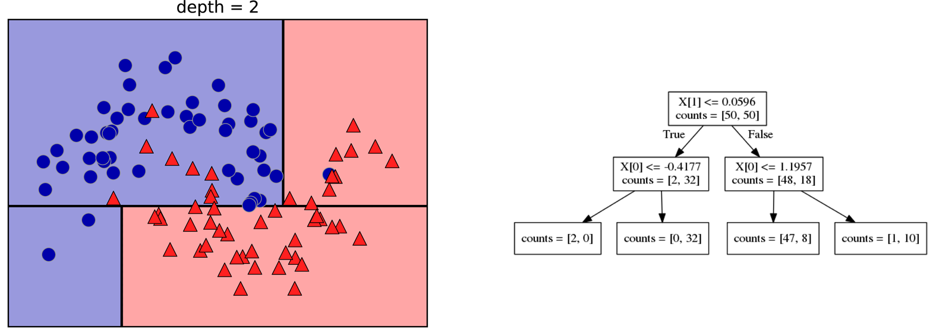Abbildung 8: Decision Boundary eines Decision Trees mit der Tiefe 2 ([3], S 75)
Wenn man den Decision Tree dabei nicht regularisiert, dann tendiert er stark zur Überanpassung ans Trainingsset. Das liegt daran, dass die Decision Boundaries rekurisiv produziert werden können bis das Trainingsset optimal aufgeteilt ist [3], S 75. Dies wiederum führt dazu, dass wenn mit dem trainierten Modell neue Vorhersagen getroffen werden, die Fehlerrate extrem hoch ist.

Um der Überanpassung entgegenzusteuern gibt es prinzipiell zwei populäre Strategien. Entweder der Decision Tree wird erstellt und Teile des Trees welche wenig Informationgehalt werden entfernt oder die Erstellung eines zu komplexen Trees wird verhindert indem etwa eine maximale Tiefe oder maximale Anzahl an Blättern angegeben wird. Diese Strategien werden als Pruning, zu deutsch Beschneidung, genannt [3], S 76.

Für gewöhnlich beträgt die Rechenkomplexität um einen balancierten Tree zu erstellen und die Komplexität einer Abfrage . Der Lernalgorithmus versucht prinzipiell immer balancierte Trees zu erstellen, jedoch ist das nicht immer möglich [7]. Das verwendete Framework nutzt jedoch eine effiziente Variante für die Erstellung, welche sicherstellt, dass die oben genannte Rechenkomplexität eingehalten wird.

Random Forest
Der Random Forrest gehört zu den Ensemble Methoden. Diese haben die Eigenschaft, dass sie nicht aus einem einzelnen Modell sondern aus mehreren bestehen. Der Random Forest besteht aus mehreren Decision Trees. Soll eine Vorhersage getroffen werden, gibt jeder Tree seine Vorhersage ab, von welchen dann ein Durchschnitt errechnet wird [3], S 85.

Die Idee hinter dem Random Forest ist es, die Tendenz der Decision Trees zur Überanpassung auszugleichen. Die einzelnen Decision Trees bekommen dabei, jeweils leicht abgeänderte Trainingssets oder unterschiedliche Features um eine Diversität zwischen den Trees zu erzeugen [3], S 86. Dadurch wird die Varianz in den Vorhersagen des Random Forrests reduziert.

Die Regularisierung des Random Forests erfolgt dabei durch durch die Beschränkung der Features pro Decision Trees oder wie die Erzeugung von Subsets der Trainingsdaten beschränkt wird [3], S 86.

Die Rechenkomplexität des Random Forrests ist dabei sehr variabel. Sie hängt davon ab wie komplex die untergeordneten Decision Trees erzeugt werden und wieviele Trees erzeugt werden.

Technologien

Scikit-learn
scikit-learn ist eine Open Source Machine Learning Library, geschrieben in Python. Sie stellt die gängigsten Machine Learning Methoden für Klassifizerungs-, Regressions und Clusteringaufgaben zur Verfügung.

pandas
pandas ist eine Open Source Library zur Datenanalyse. Sie stellt einfach zu verwendende Datenstrukturen und Datenanalyse Tools bereit. Geschrieben in Python.

Praktischer Teil
Um die vorgestellten Modelle zu vergleichen wird ihre Performance anhand der vorgestellen Metriken überprüft. Dazu wird ein Datensatz aller Kaufverträge von Wiener Grundstücken zwischen 1987 und 2013 herangezogen [8]. Mithilfe der Modelle soll für Kaufverträge eine Quadratmeterpreis vorhergesagt werden. Da die Auswahl und Aufbereitung der Daten einen erheblichen Einfluss auf die Präzision der Modelle hat, werden die Modelle zweimal getestet. Im ersten Anlauf werden die Modelle mit unaufbereiteten Daten getestet, im zweiten Anlauf wird versucht, weniger dafür aussagekräftigere Features zu verwenden. Die Modelle werden abschließend gegenübergestellt und verglichen ob sich diese unter verschiedenen Bedingungen anders verhalten.

Datenanalyse & Featureerzeugung
Die Datenanalyse beginnt mit einer Übersicht über alle Spalten die im Datensatz vorhanden sind. Nachdem die Daten mithilfe von pandas als Dataframe eingelesen wurden kann mit dem Befehl describe() ein erster Blick auf diese geworfen werden:

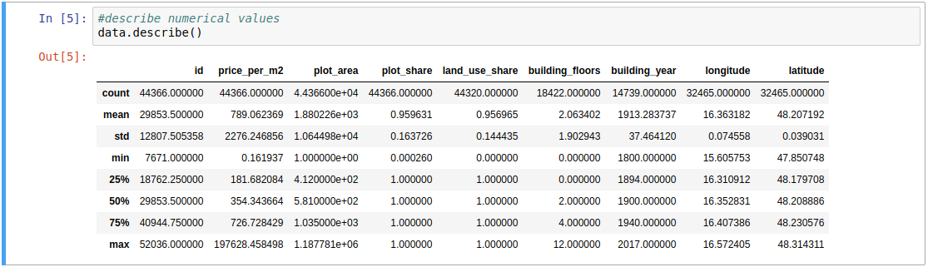Abbildung 9: Überblick über numerische Spalten des Datensatzes
Diese Übersicht bietet einen Einblick in die Eigenschaften der verschiedenen Spalten. count, mean, min, max sind dabei selbsterklärend. Zu beachten hierbei ist das pandas nicht vorhandene Werte nicht miteinbezieht, so sind in der Spalte building_year nur 14739 Einträge vorhanden. Die %-Reihen bezeichen jeweils ein Quartil, in der Spalte price_per_m2 liegen 25% der Einträge unter 181,68€, 50% unter 354,34€ und 75% unter 726,73€.

Auffällig an der Spalte price_per_m2 ist, dass der Durschnitt bei 789,06€ liegt aber der Maximalwert bei knapp 200000,-€. Das deutet an, dass diese Spalte mindestens einen Ausreißer beinhaltet.

Für die numerischen Werte des Dataframes kann auch eine Korrelationsmatrix erstellt werden Abbildung 10. Diese gibt für alle Werte eine positive oder negative Korrelation im Berieich [-1,1] an. Je näher die Werte an 1 oder -1 liegen, desto höher die Korrelation.

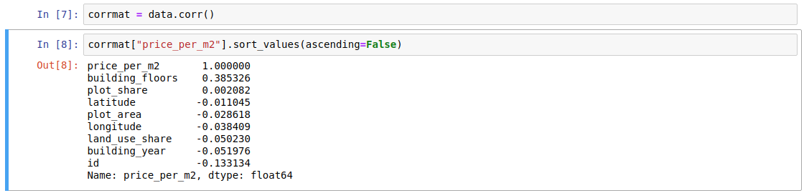Abbildung 10: Korrelation numerischer Spalten mit dem Quadratmeterpreis
Von den vorhandenen Daten ist ersichtlich, dass die einzige Spalte die eine signifikante Korrelation mit dem price_per_m2 hat building_floors ist. Allerdings ist zu beachten, dass hier nur lineare Korrelationen hervorgehoben werden. Zum Beispiel steigt der Quadratmeterpreis scheinbar stark, je mehr Stockwerke ein Gebäude hat.

Mit dem Befehlt describe(include=“0“) kann noch ein Überblick über die kategorischen Daten erzeugt werden.
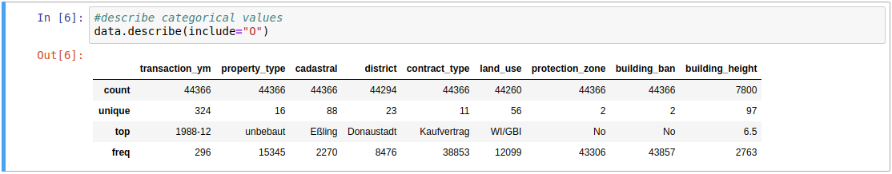Abbildung 11: Überblick über kategorische Spalten des Datensatzes
Die kategorischen Daten beschreiben Eigenschaften wie die Zugehörigkeit eines Grundstücks zu einem bestimmten Bezirk oder einer Grundstückswidmung. Der Umgang mit kategorischen Daten ist schwieriger, da nicht einfach eine Korrelationsmatrix erzeugt werden kann. Allerdings bieten einige Modelle wie der Decision Tree die Möglichkeit Feature Bedeutungen zu erzeugen. Diese sagen aus wie sehr diese Features bei einer Schätzung ins Gewicht fallen.

Jedoch können einige der Features in numerische Werte umgewandelt werden. So ist es möglich aus der Spalte transaction_ym die Jahreszahl zu extrahieren. Die Spalte building_height lässt sich auch als Zahl interpretieren. Allerdings ist die Spalte mit lediglich 7800 Einträgen schwach vertreten und bei näherer Betrachtung auch sehr unregelmäßig, sodass zu viel händische Arbeit notwendig wäre um diese brauchbar zu machen.

Nach diesem oberflächlichen Einblick werden einige Features erzeugt, welche Möglicherweise eine signifikantere Aussagekraft über den Quadratmeterpreis haben. Dem Datensatz werden keine zusätzlichen Daten hinzugefügt.

In Abbildung 9 ist sichtbar, dass für gut 75% der Daten Längen- und Breitengrad vorhanden sind. Jedoch zeigt Abbildung 10, dass diese alleine keine signifikante lineare Korrelation mit dem Quadratmeterpreis haben. Die lineare Korrelation ermöglicht es nicht zu bestimmen ob die Kombination der Längen- und Breitengrade entscheidend sind. Aus den Positionsdaten kann aber die Distanz zum Stadtzentrum errechnet werden.

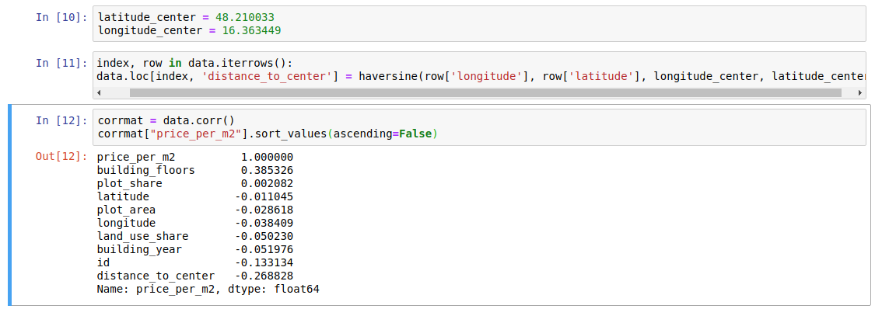Abbildung 12: Korrelationen nach Einfügen der Distanz zum Stadtzentrum
Die neue Spalte weist eine höhere Korrelation auf als die meisten anderen Spalten. Die Korrelation hat sich gegenüber der Längen- und Breitengrad um ein vielfachtes erhöht. Sie könnte also sehr hilfreich bei der Bestimmung von Preisen sein.

Wie vorhin beschrieben wird die Spalte transaction_ym umgewandelt in eine Spalte die lediglich das Jahr angibt. Dadurch kann wieder eine Korrelation hergestellt werden.
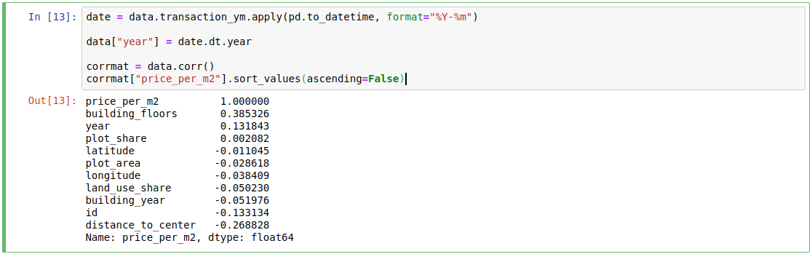Abbildung 13: Korrelation nach Einfügen des Transaktionsdatums als Zahl
Auch die Jahreszahl hat eine relativ hohe Korrelation mit dem Preis, sie fällt ähnlich aus wie die der id. Lediglich die Vorzeichen sind unterschiedlich. Nach näherer Überprüfung, liegt dies daran, dass die Einträge nach Datum organisiert sind und deshalb die Jahreszahlen mit steigender id fallen (Korrelation: year/id -0,997929).

Als letztes zusätzliches Feature wird werden plot_share und plot_area zusammengerechnet um eine relative_share zu errechnen. Also wieviele Quadratmeter tatsächlich gekauft wurden.

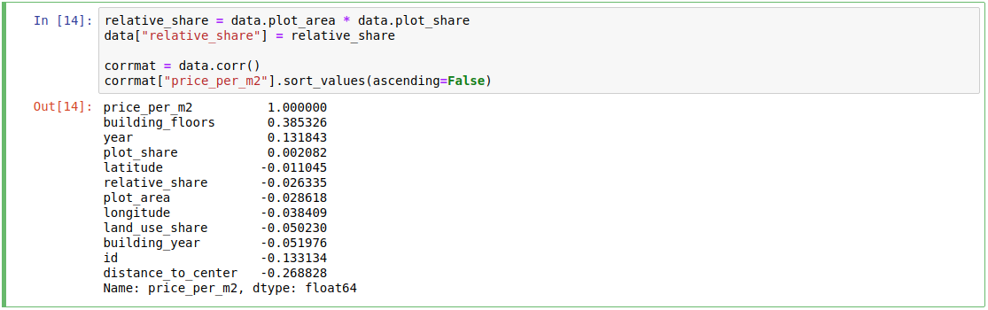Abbildung 14: Korrelation nach Einfügen der tatsächlich gekauften Quadratmeter
Die Korrelation mit dem Preis fällt sehr gering aus. Scheinbar hat die Kauffläche einen geringen Einfluss auf den Preis.

Pipelining & Featureauswahl
Nach der Analyse und Erzeugung von Features, werden zwei Pipelines erstellt. Diese sollen eine Vergleichbarkeit der Modelle ermöglichen. Darum werden für beide Pipelines dieselben Beschneidungen am Datensatz vorgenommen. Die Pipelines unterscheiden sich darin, dass eine die neu erzeugten Features verwendet und auf signifikantere Features setzt während die andere Pipeline mehr dafür auch insignifikantere Daten verwendet.

Zunächst werden grobe Ausreißer entfernt da diese die zu starken Verzerrungen führen wie in der Sektion „Unrepräsentative Daten“ beschrieben. Besonders auffällig in der Analyse waren die Quadratmeterpreise selber. Nach einer näheren Betrachtung des Datensatzes ist hervorgegangen, dass kaum Werte vorhanden sind welche einen Quadratmeterpreis von 2500,-€ überschreiten. Deshalb werden alle Einträge entfernt die zu stark abweichende Preise aufweisen.

Da die Distanz zum Stadtzentrum eine hohe Korrelation mit dem Preis aufgewiesen hat werden alle Einträge entfernt welche keine Positionsdaten haben. Weiters ist aufgefallen, dass einige Grundstücke scheinbar nicht in Wien liegen und über 50km vom Stadtzentrum entfernt liegen. Aufgrund dessen werden alle Einträge entfernt, welche über 15km vom Zentrum entfernt sind.

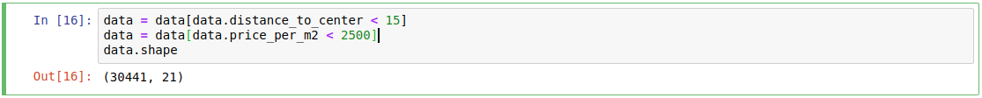Abbildung 15: Filtern von Ausreißern
Mittels der shape-Eigenschaft kann ermittelt werden, dass von anfänglichen 44366 Einträgen noch 30441 übrig sind. Wobei die meisten aufgrund von fehlenden Positionsdaten wegfallen. Denn von Anfang an hatten nur 32465 Einträgen Längen- und Breitengrade.

Um nicht noch mehr Daten aus dem Datensatz entfernen zu müssen, werden bei den restlichen Einträgen fehlende Daten durch den Durchschnitt der jeweiligen Spalte ergänzt. Wie in „Fehler- bzw. Lückenhafte Daten“ erwähnt, werden die Daten ergänzt um sie für die Modelle vorzubereiten. Die gewählte Strategie, fehlende Daten durch einen Durchschnitt zu ersetzen ist schlicht die simpelste Methode.

Sobald die Daten in ein einheitliches Format gebracht wurden und keine Spalte leer ist, werden die Features des Dataframes in einer für Modelle verarbeitbare Form gebracht. Dazu werden die numerischen Features mittels eines Standardscalers um 0 zentriert. Das geschieht, da viele Machine Learning Modelle ohne das Skalieren der Features ein schlechtes Verhalten aufweisen, wenn die Features nicht normalverteilt sind [7].

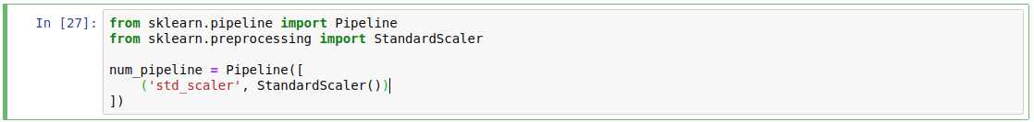Abbildung 16: Pipeline für numerische Features
Wie im Kapitel „Feature“ beschrieben, werden die kategorischen Features mittels eines OneHot-Encoders in Zahlenwerte umgewandelt,.

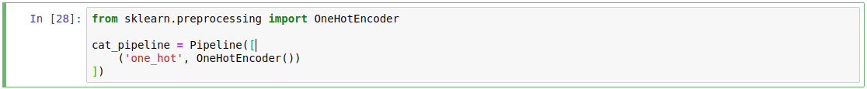Abbildung 17: Pipeline für kategorische Features
Sind die beiden Pipelines definiert können in einer übergeordneten Pipeline zusammengeführt werden. Dadurch ist es möglich jegliche Auswahl an Features in eine Matrix zu verwandeln, welche von den Lernalgorithmen und Modellen genutzt werden kann.

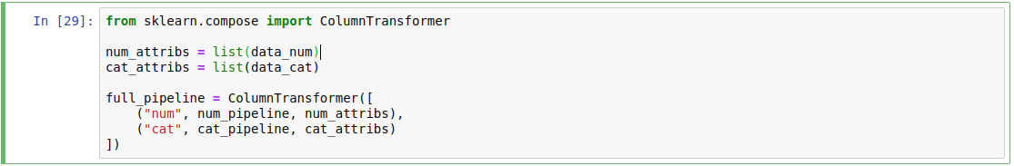Abbildung 18: Kombinierte Pipeline
Ist die übergeordnete Struktur der Pipeline spezifiziert, können die beiden Pipelines definiert werden. Erstere wird nur auf numerische Features setzen, während die zweite Pipeline nurkategorische Features verwenden wird. Im folgenden wird aufgelistet welche Features für die jeweiligen Pipelines verwendet werden:

Pipeline A  Numerisch | Pipeline B  Kategorisch
building_floors | property_type
distance_to_center | district
relative_share | contract_type
year | protection_zone
 | building_ban
 | land_use
Table 3: Features für beide Pipelines
Nachdem beide Pipelines erzeugt wurden können Daten durch einen einfachen transform-Befehl in das entsprechende Format gebracht werden.

Training & Evaluierung der Modelle
Mit den fertig formatierten Daten können nun die Modelle trainiert und mittels Cross-Validation evaluiert werden. Wie im Kapitel Evaluierung eines Modells erwähnt wird mit 10 Folds evaluiert, da es allgemein zu genauen Ergebnissen führt. Verglichen werden die Modelle anhand des Root Mean Squared Errors aus welchem ein Durchschnitt über die 10 Validierungsläufe errechnet wird sowie eine Standardabweichung. Trainiert werden die Modelle mit den Daten von 1987-2010.

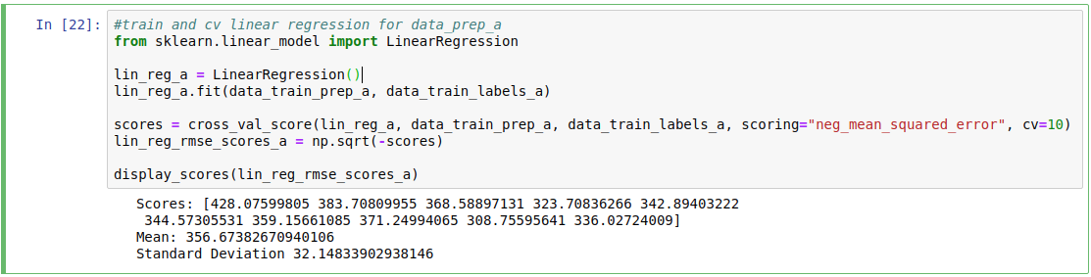Abbildung 19: Training und Validierung eines Linearen Modells
Dieser Vorgang wird für alle Modelle jeweils einmal pro Pipeline durchgeführt. Die Ergebnisse sind in der folgenden Tabelle:

Modell | Pipeline A (numerisch) |  | Pipeline B (kategorisch)
Modell | Durchschnitt | Standard-abweichung | Durchschnitt | Standard-  abweichung
Linear | 379,721 € | 39,800 € | 353,573 €  - 26,148 | 38,766 €  - 1,034
Ridge | 379.720 € | 39.800 € | 353,540 €  - 26,18 | 38.734 €  - 1,066
Lasso | 379,689 € | 39,757 € | 355,041 €  - 24,648 | 38,456 €  - 1,301
Decision Tree | 469,644 € | 38,340 € | 346,750 €  - 122,894 | 29,566 €  - 8,744
Random Forrest | 365,416 € | 30,210 € | 341,031 €  - 24,385 | 28,887 €  - 1,323
Table 4: Ergebnisse der 10-fold Cross Validation

Was hier auffällt ist, dass alle Modelle präzisere Ergebnisse erzielen, wenn sie mit den kategorischen Daten trainiert werden. Das könnte daran liegen, dass die kathegorische Pipeline schlicht mehr Daten verwendet aufgrund der größeren Anzahl an Features.

Auffälig ist hierbei, dass die linearen Modelle alle eine ähnliche Präzision erreichen, das spricht dafür, dass sich die Regularisierung bei der gegebenen Menge an Daten kaum auswirken auf das Valdierungsergebnis.

Das schlechteste Verhalten weißt hierbei der Decision Tree auf, der mit numerischen Daten trainiert wurden. Auch hier liegt es nahe, dass die geringe Anzahl an Features eine negative Auswirkung auf die Präzision hat gegenüber dem Modell, welches mit kategorischen Daten trainiert wurde.

Test der Modelle
Abschließend werden alle trainierten Modelle noch mit einem Testdatensatz getestet. Der Testdatensatz enthält die restlichen Einträge im Datensatz von 2011-2013. Dazu wird Testdatensatz ebenfalls mit den beiden Pipelines formatiert und für die jeweiligen Modelle zum schätzen vorbereitet. Anschließend werden von allen Modellen Schätzungen vorgenommen.

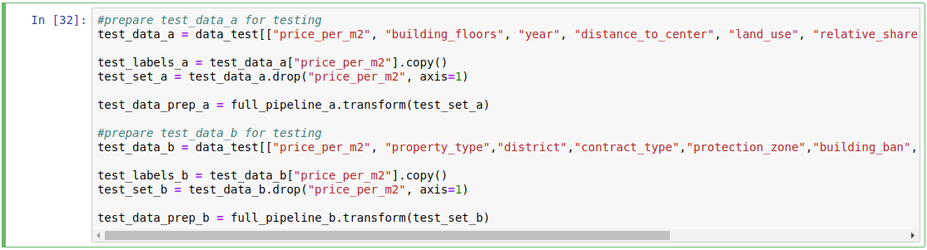Abbildung 20: Vorbereitung des Testsets
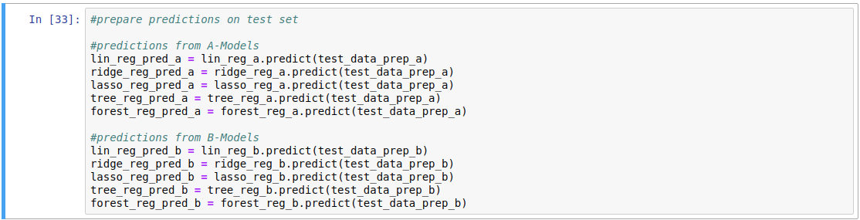Abbildung 21: Schätzungen werden von allen Modellen vorgenommen
Abschließend wird für alle Schätzungen der Root Mean Squared Error und der Mean Absolute Error erhoben.

Modell / Score | Pipeline A | Pipeline B | Differenz
Linear/RMSE | 2627,123 | 2636,074 | + 8,951
Linear/MAE | 968,479 | 929,828 | - 38,651
Ridge/RMSE | 2627,128 | 2636,538 | + 9,41
Ridge/MAE | 968,480 | 929,737 | - 38,743
Lasso/RMSE | 2627,892 | 2661,903 | + 34,011
Lasso/MAE | 968,778 | 936,862 | - 31,916
Tree/RMSE | 2577,915 | 2588,385 | + 10,47
Tree/MAE | 916,636 | 868,148 | - 48,488
Forest/RMSE | 2537,880 | 2598,129 | + 60,249
Forest/MAE | 855,338 | 869,397 | + 14,009
Table 5: Testergebnisse
Gegenüber den Validierungsergebnissen zeigt sich hier, dass die Modelle von ihrer Präzision nicht weit ausseinander liegen. Je nach genommener Metrik liegt jeweils ein anderes Modell vorne. Lediglich beim Random Forest liegt das von Pipeline A trainerte Modell eindeutig vorne.

Analyse
Die Ergebnisse zeigen, dass sich die linearen Modelle kaum unterscheiden und je nach Metrik die Modelle von Pipeline A respektive Pipeline B sich besser eignen. Die Diskrepanzen zwischen den Validierungsergebnissen und den endgültigen Testergebnissen deuten auf eine Überanpassung von allen Modellen an den Trainingsdatensatz hin.

Ein weiterer Testlauf, in welchem die Testdaten im gleichen Maße wie die Trainingsdaten beschnitten wurden, hat ähnliche Ergebnisse geliefert, wie die Validierungsergebnisse. Demnach sehen die Validierungsdaten deshalb so vielversprechend, da sowohl Trainings- als auch Validierungsfolds Quadratmeterpreise in ähnlichen Dimensionen beinhalten.

Interessant ist auch, dass das Decision Tree Modell von Pipeline A, das im Validierungslauf am schlechtesten abschneidet, im abschließenden Testlauf das viertbeste Ergebnis erzielt. Dieser kann mit den numerischen Daten scheinbar besser verallgemeinern als die linearen Modelle.

Der Random Forest schneidet mit einem signifikanten Vorsprung zu den anderen Modellen ab. Allerdings nur, wenn das Modell mit Pipeline A trainiert wurde. Jedoch sind mit der Präzsion des Random Forest Modells die größten Berechnungszeiten verbunden. Der Random Forest ist in diesem Vergleich das einzige Modell, das zu den Ensemble Methoden gehört und damit mehrere Modelle verbindet.

Mit kategorischen Daten schneidet der Decision Tree allerdings besser ab als ein Random Forest. Dies könnte daran liegen, dass die einzelnen Decision Trees jeweils zu wenig informative Features enthalten haben und deswegen zusammen eine insgesamt schlechtere Schätzung abgeben.

Aussicht
Wie im Kapitel „Analyse“ beschrieben, bleiben noch einige Untersuchungen offen, welche den Rahmen dieser Arbeit sprengen. In weiteren Experimenten könnte man versuchen die kategorischen Daten zu reduzieren und mithilfe von weiterer Analyse herausfinden, welche Kategorien wichtig für den Entscheidungsprozess eines Modells sind. Zum Beispiel, ob die Überprüfung, ob ein Grundstück eine gewisse Widmung hat, überhaupt eine Relevanz besitzt oder die Komplexität der Daten unnötig erhöht.

Weiters wäre es interessant, den Datensatz um einige Features zu erweitern und zu überprüfen, ob diese eine positive Auswirkung auf die Testergebnisse haben. Zum Beispiel, wie hoch das Durschnittseinkommen eines Bezirkes ist oder ob die Nähe zu öffentlichen Verkehrsmitteln und Arbeitsstellen gegeben ist. Die Möglichkeiten dieses Experiment zu erweitern sind mannigfaltig.

Abschließend bleibt zu sagen, dass sich die praktische Anwendung des Machine Learnings noch in einem frühen Stadium befindet und sich noch stark verändern kann. So bieten Wiener Universitäten erst seit kurzem eigene Studiengänge zu den Gebieten Machine Learning und Data Science an. Es ist jedoch ein vielversprechendes Zeichen, das darauf hindeutet, dass das Machine Learning sowohl in der Wissenschaft als auch in der Wirtschaft vermehrt an Bedeutung gewinnt.
Literaturverzeichnis und Internetresourcen
- A. Géron, „Hands-On Machine Learning with Scikit-Learn and TensorFlow“, 1. Aufl., O‘Reilly Media, 2017
- A. Zheng, A. Casari, „Feature Engineering for Machine Learning“, 1. Aufl., O‘Reilly Media, 2018
- A. C. Müller, S. Guido, „Introduction to Machine Learning with Python“, 3. Aufl., O‘Reilly Media, 2017
- M. Banko, E. Brill, „Scaling to Very Very Large Corpora for Natural Language Disambuiguation“, [online], Verfügbar unter: http://www.aclweb.org/anthology/P01-1005 [Zugang am 30.10.2018]
- S. Fortmann-Roe, „Understanding the Bias-Variance Tradeoff“, [online], Verfügbar unter: http://scott.fortmann-roe.com/docs/BiasVariance.html [Zugang am 30.10.2018]
- I. H. Witten, E. Frank, M. A. Hall, C. J. Pall, „Data Mining: Practiacal Machine Learning Tools and Techniques“, 4. Aufl., 2016
- „Scikit-learn; Machine Learning in Python“, Pedregosa et al., JMLR 12, pp. 2825-2830, 2011
- Datenquelle: Stadt Wien - https://www.data.gv.at/katalog/dataset/5fc523d5-c299-4d97-889f-01ed247b10fa, „Kaufpreissammlung Liegenschaften Wien“ [online], [Zugang 30.5.2018], editiert von Dr. Klaudius Kalcher und Moritz Feigl
Abbildungsverzeichnis

Abbildung 1: Trainingsdatensatz für Supervised Learning am Beispiel von Spammail-Klassifizierung ([1] S 8) 10
Abbildung 2: Gegenüberstellung von einem überangepassten Modell (links) und einem gut verallgemeinernden Modell (rechts). 14
Abbildung 3: Unterangepasstes Lineares Modell 15
Abbildung 4: Auswirkung von Bias und Varianz ([5], S 1) 16
Abbildung 5: Beispiel für eine „5 fold cross validation“ ([3], S 254). 18
Abbildung 6: Vorhersagen eines Linearen Modells im zweidimensionalen Raum. 22
Abbildung 7: Simpler Decision Tree für eine Tierklassifizierung ([3], S 73) 25
Abbildung 8: Decision Boundary eines Decision Trees mit der Tiefe 2 ([3], S 75) 25
Abbildung 9: Überblick über numerische Spalten des Datensatzes 27
Abbildung 10: Korrelation numerischer Spalten mit dem Quadratmeterpreis 28
Abbildung 11: Überblick über kategorische Spalten des Datensatzes 28
Abbildung 12: Korrelationen nach Einfügen der Distanz zum Stadtzentrum 29
Abbildung 13: Korrelation nach Einfügen des Transaktionsdatums als Zahl 30
Abbildung 14: Korrelation nach Einfügen der tatsächlich gekauften Quadratmeter 30
Abbildung 15: Filtern von Ausreißern 31
Abbildung 16: Pipeline für numerische Features 32
Abbildung 17: Pipeline für kategorische Features 32
Abbildung 18: Kombinierte Pipeline 32
Abbildung 19: Training und Validierung eines Linearen Modells 33
Abbildung 20: Vorbereitung des Testsets 35
Abbildung 21: Schätzungen werden von allen Modellen vorgenommen 35

Tabellenverzeichnis

Tabelle 1: One Hot Encoding am Beispiel von Automarken 12
Tabelle 2: Übersicht über den verwendeten Datensatz 21
Table 3: Features für beide Pipelines 33
Table 4: Ergebnisse der 10-fold Cross Validation 34
Table 5: Testergebnisse 35

Abkürzungsverzeichnis

RMSE | Root Mean Squared Error
MAE | Mean Absolute Error

